UNIVERSIDAD NACIONAL DE SAN CRISTÓBAL DE HUAMANGA FACULTAD DE INGENIERÍA DE MINAS, GEOLOGÍA Y CIVIL ESCUELA PROFESIONAL DE INGENIERÍA DE SISTEMAS


Sistema Web Multisede para la Gestión Operativa, Reserva Concurrente de Citas y Control de Ventas en Salones de Belleza (AnyColor Salón)
Asignatura:
ARQUITECTURA DE SOFTWARE
Docente:
ZAPATA CASAVERDE, Richard
Estudiante:
CONDE CAYLLAHUA, Andy Rodrigo
Ayacucho - Perú 2026

IMPLEMENTACIÓN DEL SISTEMA WEB MULTISEDE PARA LA GESTIÓN OPERATIVA, RESERVA CONCURRENTE DE CITAS Y CONTROL DE VENTAS EN SALONES DE BELLEZA (ANYCOLOR SALÓN)

Requerimientos del Sistema
En función del análisis inicial del caso de estudio se identifican los siguientes requerimientos para una plataforma web orientada a centralizar la gestión de citas concurrentes, control de ventas, inventario multisede y comisiones de personal, considerando un crecimiento progresivo de usuarios, sedes y transacciones concurrentes:
Proceso | Requerimiento
Gestión de usuarios y accesos | El sistema deberá permitir el registro, autenticación y recuperación de acceso de clientas, estilistas, cajeros y administradores.
Gestión de usuarios y accesos | Los permisos de acceso deberán asignarse según roles y responsabilidades bajo un esquema RBAC estricto.
Gestión de usuarios y accesos | El sistema deberá permitir registrar y administrar perfiles de sedes con información comercial, personal asignado y estaciones de trabajo.
Gestión de usuarios y accesos | El administrador general deberá poder crear sedes, suspender o reactivar cuentas de colaboradores según las reglas del negocio.
Gestión de usuarios y accesos | Las acciones críticas de administración y caja deberán quedar registradas para fines de auditoría.
Catálogo y servicios | El administrador deberá poder crear, editar, activar, desactivar y organizar servicios de belleza y productos cosméticos.
Catálogo y servicios | Los servicios deberán soportar categorías, duración estimada en minutos, precio base, insumos requeridos y estilistas habilitados.
Catálogo y servicios | La clienta deberá poder explorar el catálogo por categorías, sedes, especialistas y filtros de búsqueda.
Catálogo y servicios | El sistema deberá conservar la relación entre servicio, insumos y estilista para asegurar la correcta liquidación operativa.

 | Las imágenes de referencia de cortes y estilos deberán almacenarse en un servicio de almacenamiento de objetos, evitando sobrecargar la base de datos transaccional.
Inventario por sede | El sistema deberá mantener el stock disponible de productos de reventa y de insumos técnicos (tintes, oxidantes) por cada sede.
Inventario por sede | La actualización de stock asociada a una venta o aplicación técnica de tinte deberá ejecutarse de forma transaccional para evitar inconsistencias.
Inventario por sede | El encargado de sede deberá poder registrar ajustes de inventario con motivo, soporte y responsable.
Inventario por sede | El sistema deberá emitir alertas visuales de productos o insumos con stock bajo o agotado.
Inventario por sede | Los movimientos de inventario deberán conservar trazabilidad histórica completa.
Motor de citas y reservas | La clienta podrá seleccionar sede, servicio, estilista y bloque horario libre desde su terminal web o móvil.
Motor de citas y reservas | El sistema deberá validar disponibilidad en tiempo real y ejecutar un bloqueo temporal de 5 minutos sobre el sillón y estilista para impedir choques de citas concurrentes.
Motor de citas y reservas | Una reserva confirmada actualizará automáticamente la agenda del estilista y notificará a recepción.
Motor de citas y reservas | El sistema gestionará estados de la cita: pendiente, confirmada, en atención, finalizada o cancelada.
Motor de citas y reservas | La clienta y el personal visualizarán únicamente la información de agenda que les corresponda según su perfil.
Punto de venta y caja (POS) | El cajero registrará la venta de servicios y productos cosméticos en una interfaz de despacho rápido.
Punto de venta y caja (POS) | El sistema gestionará la apertura de turno, registro de ingresos, arqueo y cierre de caja diaria por sede.
Punto de venta y caja (POS) | Se admitirán múltiples métodos de pago (Efectivo, Tarjeta, Yape/Plin) con validación de operaciones idempotentes.

 | El sistema emitirá comprobantes y tickets térmicos de venta almacenando identificadores de transacción sin retener datos bancarios sensibles.
Personal y comisiones | El sistema registrará la asistencia diaria, turnos y descansos de cada colaborador.
Personal y comisiones | Se calculará automáticamente la comisión correspondiente por cada servicio terminado según el porcentaje contractual del estilista.
Personal y comisiones | Los estilistas podrán consultar en su propio terminal su producción del día y el acumulado de comisiones del mes.
Informes y analítica | El sistema deberá generar reportes de ingresos diarios, atenciones realizadas, servicios populares y consumo de stock.
Informes y analítica | Los administradores de sede accederán únicamente a métricas de su propio local.
Informes y analítica | El SuperAdmin visualizará indicadores consolidados y comparativos entre sedes.
Informes y analítica | La solución permitirá exportar reportes en formatos de uso común como CSV o Excel.
Informes y analítica | La capa analítica permitirá evolucionar hacia estructuras de Business Intelligence sin comprometer la base transaccional.
Requisitos no funcionales | La solución deberá ser web responsiva y accesible desde navegadores modernos en computadoras, tablets y teléfonos.
Requisitos no funcionales | La arquitectura deberá ser modular y escalable horizontalmente para soportar más de 10,000 usuarios concurrentes sin rediseño estructural.
Requisitos no funcionales | Las comunicaciones externas deberán emplear HTTPS obligatorio y las credenciales deberán almacenarse con hashing seguro.
Requisitos no funcionales | El sistema deberá mantener disponibilidad del 99.9% y contar con procedimientos de respaldo periódico.
Requisitos no funcionales | La solución incorporará mecanismos de caché en memoria e indexación para resolver lecturas de catálogo y turnos en menos de 200 ms.
Requisitos no funcionales | La plataforma contemplará monitoreo, registro centralizado de errores y métricas técnicas para su diagnóstico continuo.

Alcance del Proyecto

Visión del Proyecto
Proveer una solución integral en la nube bajo modelo multisede que permita gestionar de forma segura, modular y escalable las reservas concurrentes de citas, el punto de venta, inventario de insumos y comisiones de personal para salones de belleza, ofreciendo a las clientas una experiencia fluida de agendamiento y a la administración información confiable para la toma de decisiones estratégicas.

Objetivos
- Centralizar en una única plataforma la gestión operativa, comercial y de personal de múltiples sedes de salones de belleza.
- Automatizar el ciclo de reserva de citas eliminando cruces de horario mediante bloqueos transaccionales concurrentes.
- Mantener la consistencia del inventario de insumos y el control de caja diaria ante operaciones simultáneas.
- Proveer mecanismos de autenticación, autorización basada en roles (RBAC) y auditoría técnica.
- Automatizar la liquidación de comisiones por estilista según servicios atendidos.
- Brindar reportes de ingresos y productividad sin degradar el desempeño de la base transaccional.
- Diseñar una arquitectura desacoplada y escalable en la nube con capacidad de integración progresiva a facturación externa y mensajería.

Alcance
- Análisis, Diseño y Construcción del nuevo Sistema Web Multisede AnyColor Salón bajo una arquitectura modular y escalable.
- Módulo de Usuarios y Accesos: Gestión de clientas, estilistas, cajeros, administradores, roles (RBAC) y control de sedes.
- Módulo de Catálogo: Configuración de servicios, categorías, insumos, precios, tiempos de atención y galerías de estilos.
- Motor de Citas: Calendario dinámico, validación de disponibilidad y bloqueo de concurrencia en tiempo real.
- Punto de Venta (POS) y Caja: Cobro de servicios/productos, apertura/cierre de caja y emisión de tickets térmicos.
- Control de Inventario: Gestión multisede con rebaja automática de insumos por servicio prestado y alertas de punto de reorden.
- Módulo de Personal: Marcación de turnos y cálculo automatizado de comisiones por profesional.
- Capa Analítica: Dashboard administrativo de ingresos y diseño de modelo dimensional desacoplado para reportes pesados.
- Seguridad y Auditoría: Implementación de cifrado HTTPS, tokens JWT, logs de auditoría y copias de respaldo.
- Transferencia Técnica y Capacitación: Proporcionar la adecuada transferencia técnica del sistema al personal designado, incluyendo sesiones de capacitación técnica y funcional para el uso de reportes y personalización de la plataforma.

Fuera de Alcance
- Aplicaciones móviles nativas para iOS o Android (se cubrirá con diseño web responsivo).
- Homologación directa y firma criptográfica manual de comprobantes XML SOAP ante SUNAT (se emitirán comprobantes internos con ticket térmico, dejando las interfaces preparadas para un proveedor PSE).
- Débito automático recurrente o membresías por suscripción mensual bancaria.
- Rastreo GPS de colaboradores o clientas en tiempo real.
- Sistema de fidelización por puntos o campañas avanzadas de marketing automatizado.
- Integración con sistemas contables ERP corporativos externos.

Solución Conceptual

Esquema funcional de la solución
La propuesta provee una herramienta tecnológica centralizada organizada en dos componentes: el componente transaccional, responsable de las operaciones diarias del salón, y el componente analítico/gestión, orientado al análisis de rendimiento y comisiones:
TRANSACCIONAL | Autenticación y Sedes | Catálogo y Servicios | Motor de Citas
TRANSACCIONAL | Punto de Venta (POS) | Inventario por Sede | Gestión de Caja
ANALÍTICA / GESTIÓN | Comisiones de Personal | Métricas de Ingresos | Reportes Consolidados

Definición del módulo transaccional
El sistema estará diseñado bajo un enfoque modular integral orientado a resolver operaciones con alta demanda de concurrencia. Soportará la expansión progresiva a nuevas sedes garantizando aislamiento lógico entre locales.
Las principales funciones del módulo transaccional comprenden:
- Registro y autenticación segura de usuarios.
- Exploración de catálogo, tarifas y disponibilidad de especialistas.
- Validación de agenda y bloqueo atómico temporal de turnos.
- Confirmación y seguimiento de citas.
- Operación de punto de venta, cobros y arqueos de caja diaria.
- Descuento automático e idéntico de inventarios de insumos.
- Registro de atenciones por estilista y cálculo inmediato de producción.

Descripción de módulos

Módulo | Descripción
Usuarios y autenticación | Administra credenciales, sesiones con tokens JWT, recuperación de contraseñas y asignación estricta de permisos según rol (Clienta, Personal, Cajero, Admin).
Sedes | Gestiona los datos operativos, dirección, cantidad de sillones y estaciones de trabajo por local comercial. Aísla lógicamente la información de cada sucursal.

Catálogo y servicios | Define servicios, precios, tiempos de ejecución e insumos asociados, así como productos cosméticos puestos a la venta directa.
Citas y reservas | Ejecuta el motor de disponibilidad horaria, bloqueos atómicos temporales para evitar solapamientos y la gestión de estados de atención.
Punto de venta (POS) y caja | Registra ventas, apertura/cierre de caja, formas de pago y emisión de comprobantes internos y tickets térmicos de despacho rápido.
Inventario multisede | Administra existencias de insumos y mercadería con actualización atómica y alertas de punto de reorden por cada sede.
Personal y comisiones | Controla asistencia, turnos y liquida el porcentaje de comisiones por profesional técnico según los servicios concluidos.
Analítica y reportes | Provee métricas del negocio (ingresos diarios/mensuales, servicios más rentables) y centraliza reportes consolidados para gerencia.

Arquitectura Técnica de la Solución
La propuesta consiste en una solución a medida distribuida en la nube, compuesta por un sistema transaccional web (Next.js / Node.js) y una solución de persistencia y caché (PostgreSQL + Redis). La inclusión de arquitecturas desacopladas REST/JSON y colas asíncronas garantiza un alto rendimiento ante alta concurrencia.

Componentes de Infraestructura y Servidores
Componente / Nodo | Descripción y Función | Requisitos de Software | Requisitos de Hardware / Cloud
Cliente Web / Móvil (Terminal de Usuario / Sede) | Interfaz de acceso para clientas, cajeros, estilistas y administradores. | SO: Windows 10/11, macOS, Android o iOS; Navegador: Google Chrome 90+, Microsoft Edge, Safari o Firefox; Diseño Web Responsivo (Next.js / React) | Procesador: 1.5 GHz o superior; Memoria RAM: Mínimo 2 GB; Conexión a internet estable
Servidor Perimetral y CDN / WAF | Entrega recursos estáticos perimetrales en menos de 100 ms y filtra ataques maliciosos antes de llegar a la capa de aplicación. | Cloudflare Edge Network / Vercel Edge Network; Certificado SSL/TLS (HTTPS obligatorio); Reglas WAF | Servicio administrado distribuido globalmente en la nube
Servidor Frontend Web | Renderiza el panel administrativo, el punto de venta de caja (POS) y el módulo de reservas. | React / Next.js Framework; TypeScript y Tailwind CSS; Node.js Runtime | Instancia Serverless / Edge autogestionada con escalado automático
Balanceador de Carga (Load Balancer) | Distribuye equitativamente las peticiones HTTP/REST entrantes entre las instancias activas del backend. | NGINX / Cloud Load Balancing | Servicio administrado con capacidad de conmutación por error (Failover)
Servidor Backend / API Cluster (Core) | Ejecuta las reglas de negocio, el motor de reservas de citas, la validación de caja, el cálculo de comisiones y la autorización. | SO: Linux Ubuntu Server 22.04 LTS o superior; Node.js (NestJS o Express); API REST desacoplada | Procesador: Mínimo 2 instancias con 1-2 vCPU cada una; Memoria RAM: Mínimo 2 GB por instancia (escalable)
Servidor de Base de Datos Principal | Aloja la información transaccional relacional de usuarios, citas, ventas, caja, sedes e inventario con consistencia ACID. | SO: Linux Ubuntu Server 20.04 R2 o superior; PostgreSQL administrado (AWS RDS o Supabase) | Procesador: 2 vCPU o superior; Memoria RAM: Mínimo 4 GB; Almacenamiento: SSD High Performance con respaldos diarios
Servidor de Caché en Memoria y Concurrencia | Acelera lecturas de catálogo, gestiona la disponibilidad de turnos en tiempo real y ejecuta candados temporales de concurrencia. | Redis Cluster 7.0 o superior administrado | Procesador: 1 vCPU; Memoria RAM: Mínimo 1 GB (optimizada para lecturas)
Servidor de Colas y Procesos Asíncronos | Desacopla tareas no críticas como el envío de recordatorios por WhatsApp/Email o la generación de tickets PDF. | BullMQ / Redis Queue; Worker Node.js Runtime | Procesador: 1 vCPU; Memoria RAM: Mínimo 1 GB (desacoplado de la API)
Servidor de Almacenamiento de Objetos | Aloja imágenes de servicios, fotos de cortes/estilos, comprobantes y archivos estáticos. | AWS S3 o Cloudinary SDK | Almacenamiento elástico administrado con CDN integrada
Servidor de Monitoreo y Logs | Supervisa la disponibilidad, el consumo de recursos, el rendimiento de las peticiones y registra errores técnicos. | Logs centralizados y métricas APM (Application Performance Monitoring) | Servicio administrado integrado al entorno cloud

Arquitectura Transaccional de Alto Nivel (DAN) y Flujo de Acceso
La solución adopta una arquitectura desacoplada y distribuida en la nube. A continuación, se describe el flujo de acceso operativo del sistema:
- Recepción Perimetral: Las peticiones desde navegadores móviles o PCs son recibidas por el CDN/WAF (Cloudflare Edge Network), sirviendo recursos estáticos en menos de 100 ms y mitigando tráfico abusivo antes de impactar los servidores backend.
- Enrutamiento de API: Las llamadas dinámicas a la API REST son dirigidas a través del Balanceador de Carga hacia los servidores Backend en clúster.
- Caché de Alta Velocidad: Las solicitudes de lectura rápida (horarios libres, catálogo de servicios, precios) se atienden directamente contra Redis Cluster para evitar saturar la base de datos relacional.
- Persistencia Transaccional: Las operaciones de reserva, cobro en caja (POS), inventario y comisiones se ejecutan en transacciones atómicas (ACID) sobre PostgreSQL para garantizar consistencia total de datos.
- Procesamiento Asíncrono: Las notificaciones automáticas (recordatorios por WhatsApp/Email) y la exportación de reportes se despachan a la cola asíncrona BullMQ, procesándose en segundo plano sin congelar la pantalla del operador de caja.
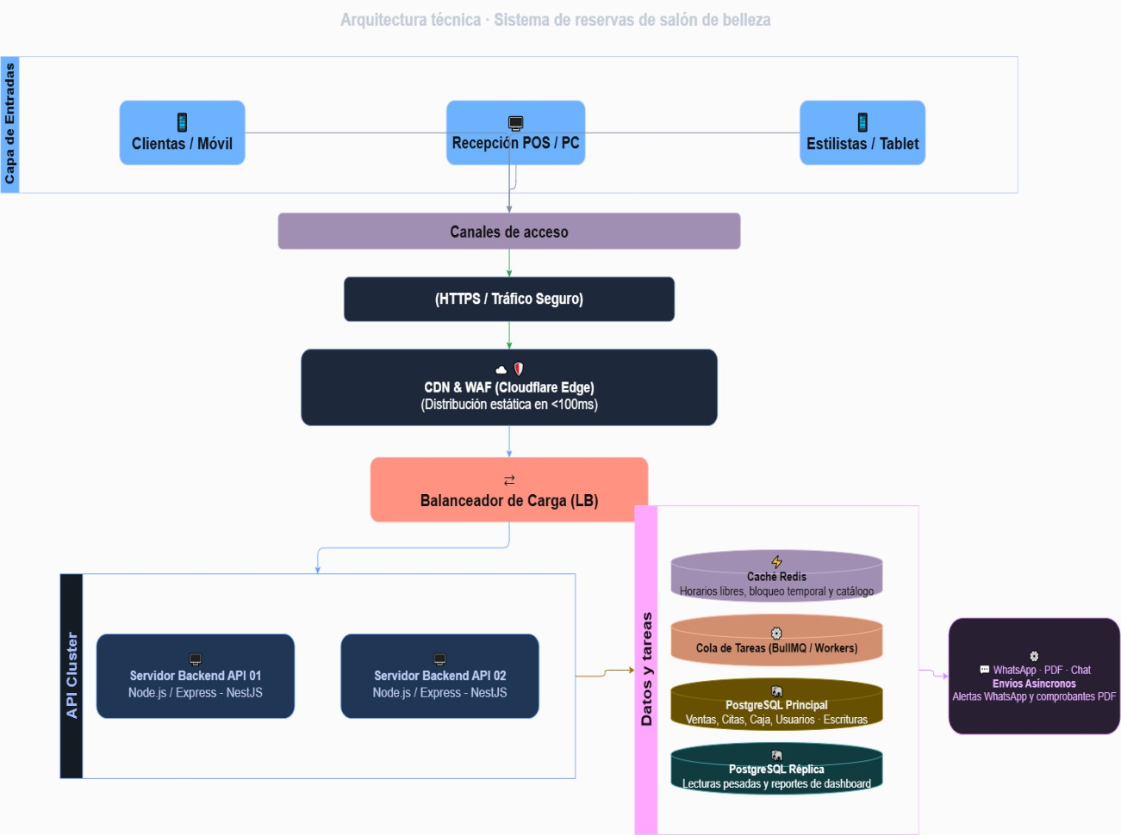

Arquitectura de Bajo Nivel (DBN) - Modelo C4
Para detallar el diseño técnico y la interacción entre módulos de la plataforma AnyColor Salón, se aplica la metodología de modelado C4:

Nivel 1: Diagrama de Contexto (C1)
Delimita el sistema AnyColor Salón frente a sus actores (Clienta, Cajero, Estilista, SuperAdmin) y sistemas externos integrados (Servicio de Mensajería WhatsApp API y Pasarelas de Pago).

Figura 4.1
Diagrama de Contexto (C1) - Plataforma AnyColor Salón.
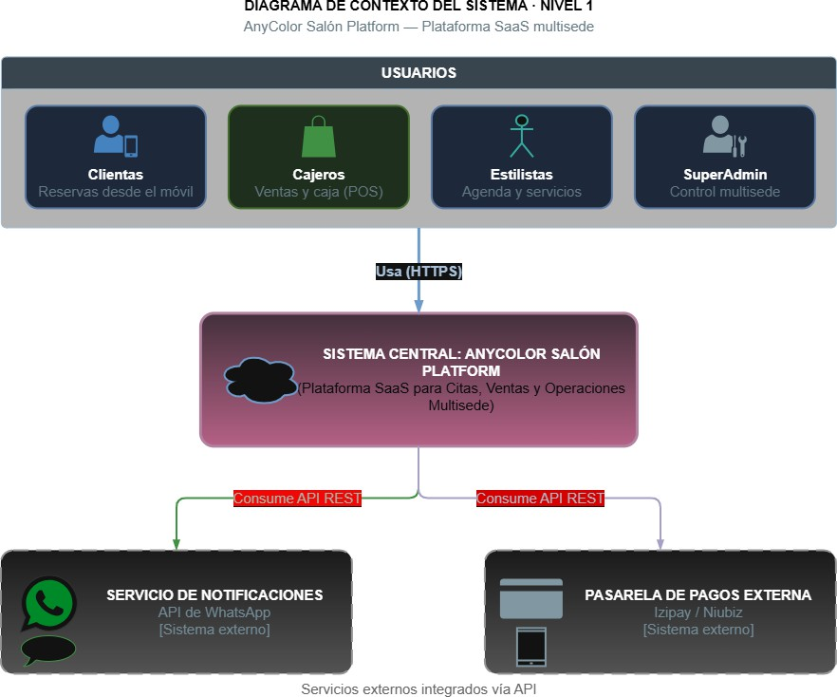

Nivel 2: Diagrama de Contenedores (C2)
Expone las aplicaciones ejecutables e infraestructuras que componen la solución: Frontend Web SPA (Next.js en Vercel), Backend Core API (Node.js), Base de Datos Principal (PostgreSQL), Caché en Memoria (Redis Cluster) y Sistema de Colas (BullMQ).
Figura 4.2
Diagrama de Contenedores (C2) - Arquitectura de Aplicaciones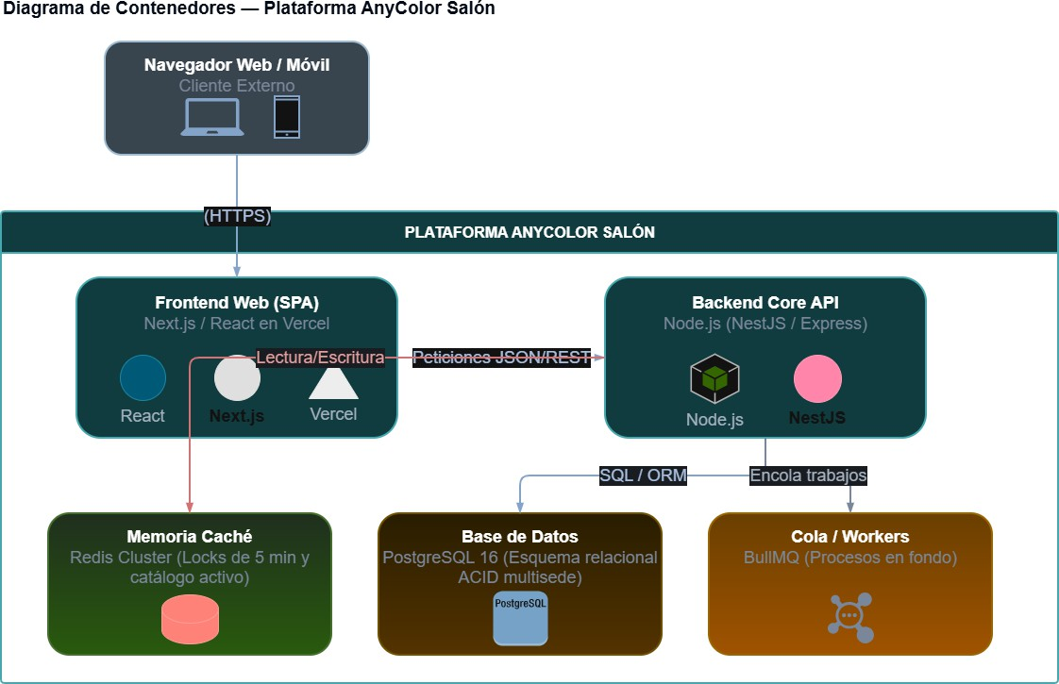

Nivel 3: Diagrama de Componentes (C3)
Detalla los módulos internos que estructuran el Backend Core API:
- Auth & RBAC Controller: Validación de credenciales, tokens JWT y control de permisos por sede.
- Appointment Controller: Gestión de agenda y estados de citas en tiempo real.
- Booking Concurrency Engine: Motor de disponibilidad con candados atómicos de 5 minutos en Redis.
- POS & Billing Service: Gestión de ventas, cierres de caja y comprobantes.
- Inventory Manager: Control y descuento de stock e insumos por sede.
- Async Event Dispatcher: Despacho y gestión de eventos en segundo plano.
Figura 4.3
Diagrama de Componentes (C3) - Módulos del Backend API.
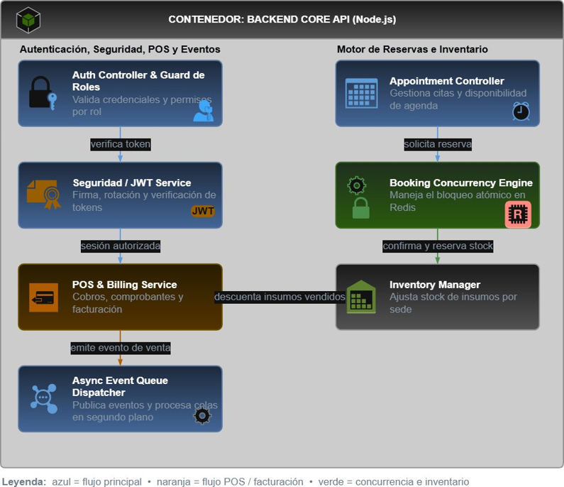

Estrategia de Escalabilidad, Rendimiento, Seguridad y Respaldo

Escalabilidad y Rendimiento
El sistema presenta un patrón predominantemente de lectura durante la consulta de catálogo y turnos, combinado con escrituras críticas en reservas y caja. Se establecen las siguientes medidas:
- CDN Perimetral: Distribución de recursos estáticos y scripts en bordes de red.
- Caché Redis: Gestión de catálogo y agenda en memoria con invalidación inmediata al confirmar reservas.
- Optimización de Base de Datos: Creación de índices en llaves foráneas y campos de consulta frecuente (ID de sede, fecha, estilista).
- Escalamiento Horizontal: Incremento de instancias backend detrás del balanceador de carga ante picos por campañas comerciales o festividades.
- Colas Asíncronas: Desacoplamiento de tareas pesadas mediante BullMQ.
- Paginación Servidor: Paginación en consultas masivas de historial de ventas y auditoría.

Disponibilidad, Seguridad y Respaldo
- Cifrado HTTPS/TLS: Comunicación cifrada en todas las rutas públicas.
- Seguridad RBAC: Control de acceso basado en roles con aislamiento estricto de datos por sede.
- Idempotencia: Protección contra cobros o registros duplicados por reintentos de red.
- Respaldos Automáticos: Copias de seguridad diarias de PostgreSQL con políticas de retención.
- Logs de Auditoría: Trazabilidad centralizada para aperturas/cierres de caja, anulaciones y ajustes de inventario.

Plan de Evolución Tecnológica (Hoja de Ruta)
La arquitectura permite iniciar con un núcleo funcional compacto e incorporar capacidades avanzadas de forma progresiva:
- Etapa 1 (MVP Operativo): Frontend Next.js en Vercel, interfaz funcional de caja, panel administrativo y gestión de catálogo validada.
- Etapa 2 (Escalamiento Formal): Backend desacoplado en Node.js, migración transaccional a PostgreSQL con control RBAC e integración de Redis para gestión de concurrencia y agenda en vivo.
- Etapa 3 (Expansión Multisede): Clúster de bases de datos con réplicas de lectura, balanceador de carga distribuido y workers asíncronos para emisión fiscal y alertas automáticas.
- Etapa 4 (Analítica Avanzada / OLAP): Extracción de datos hacia un Data Mart para análisis de rentabilidad, comisiones históricas y proyección de demanda estacional.
- Síntesis y Conclusiones de la Propuesta ( Preliminar)
El Sistema Web Multisede para la Gestión Operativa, Reserva Concurrente de Citas y Control de Ventas en Salones de Belleza ('AnyColor Salón') se plantea como una solución web modular, transaccional y escalable. La propuesta cubre íntegramente el ciclo operativo del negocio y define una arquitectura capaz de crecer sostenidamente conforme aumente el número de clientas, estilistas y sedes comerciales.
El diseño prioriza la consistencia en la asignación de turnos, la precisión en el control de caja, la seguridad por roles, la baja latencia en consultas y el desacoplamiento de procesos en segundo plano. Esta base técnica sustenta el proyecto con rigor de ingeniería y asegura su viabilidad operativa ante escenarios reales de alta concurrencia

